护理装置前期调研的补充

前期调研过程中，有一些问题没有想清楚，有一些关键问题也出现了遗漏，现在加以补充。

# 1脉搏波传感器的其他选择

我们计划购买成熟的传感器，进行后续信号处理方面的研究开发。但是，为了实现血压、血氧的分析，需要从光电容积脉搏波（PPT）中提取很多信息，这就对传感器的精度提出了比较高的要求。

前期调研中，从开发方便、使用简易、价格便宜、设备小型化角度考虑，选择了开源的脉搏波传感器Pulse Sensor。但从网络上的评论来看，它的精度和速度不是很高，适用性不是很广，用于心率的检测尚可，用在血氧、血压的分析上可能有所不足。当然，具体性能还需要通过实测来确定。

不过，还有不少商用的、较为成熟的脉搏波传感器可供选择。前期调查中，由于对研究目标不明确，网上信息也比较少，我遗漏了这一块。

## HKG-07B红外脉搏传感器

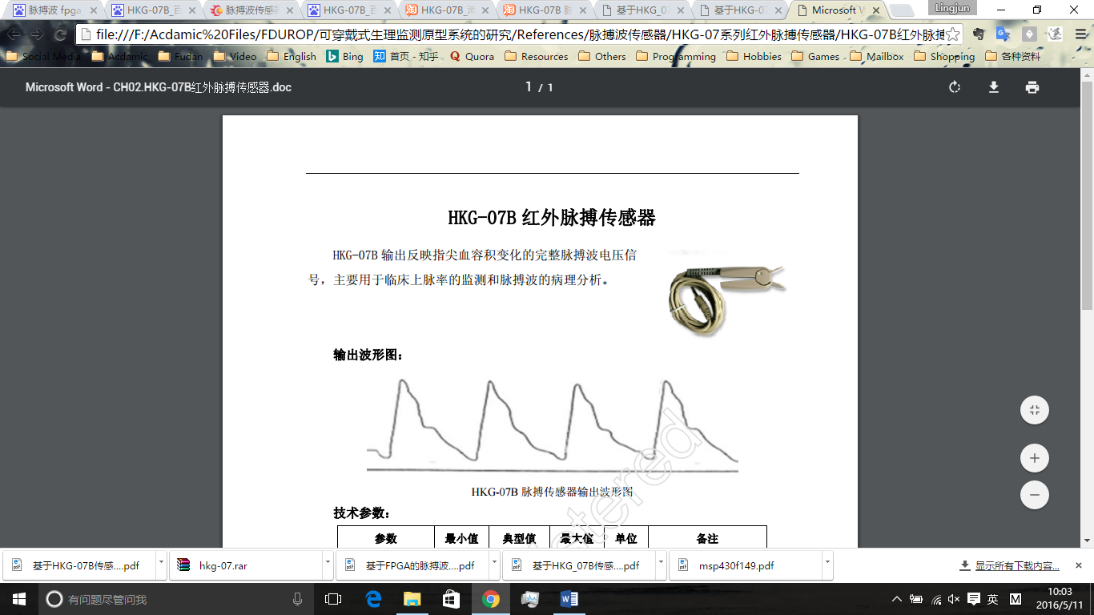

图 1 HKG-07B传感器实物图

该产品是一款利用红外光透射手指指尖部位，输出反应血管末稍血容积变化的脉搏传感器。输出电压形式的模拟信号。传感器内部包含了放大、滤波等电路。方便用户使用，可广泛应用于各种脉搏波采集系统。

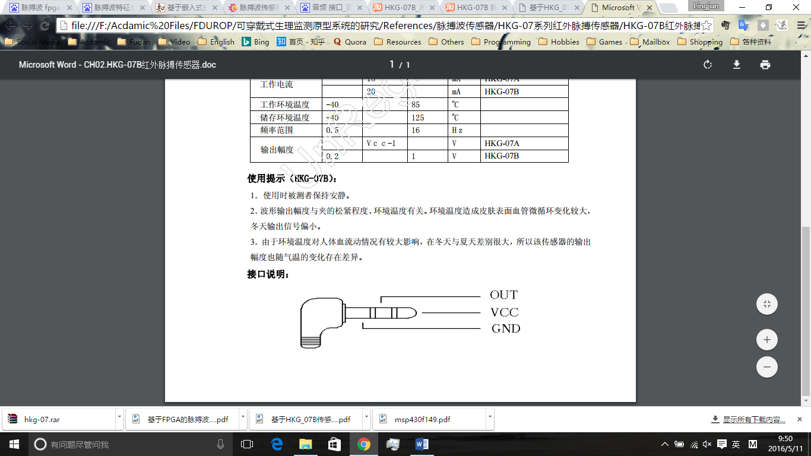

图 2 HKG-07B传感器接口示意图

如图所示，HKG-07B采用模拟接口（其实我对这些接口不太了解，有待进一步学习调查），应该比较容易进行进一步开发。

基于HKG-07B传感器，有一些论文和研究成果已经发表。如汕头大学余泽锋等开发的基于 HKG-07B 传感器的人体脉搏信号采集系统[1]，西京学院李万兵等设计的基于 HKG-07B 传感器的脉搏检测仪等。

但是，HKG-07B传感器售价较高，单价260元，是由合肥华科电子技术研究所设计开发的，他们的官网看上去就不太专业[3]，并且没有提供与传感器精度相关的任何数据。无法确定它能否满足脉搏波血压、血氧分析的需要。

## Nonin 8800血氧探头

NONIN（燕牌）是脉搏和血氧监测方面的专业公司，他们专注于血氧监测仪器的研发，在光电脉搏波传感器方面的技术也非常成熟。

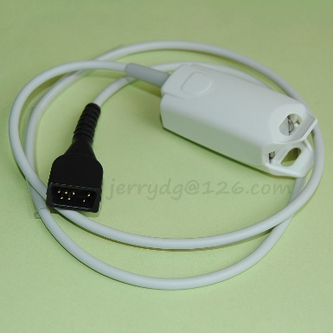

图 3 NONIN 8800传感器实物图

NONIN 8800是NONINI公司开发的指夹式血氧探头。之前我一直不知道它采用的是何种接口，但是今天有资料显示是DB-9串口。不过管脚的定义、数据的解码方面还不太清楚。

售价约100元（但是不知道是不是真货）。

## NELLCOR DS-100A 血氧探头

DS-100A的情况与8800类似。不过有材料给出了DS-100A的电气连接图[4]。

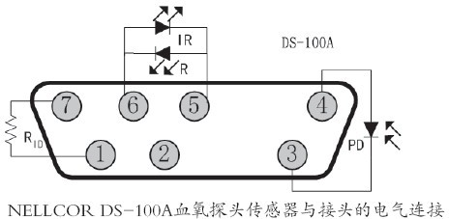

图 4 DS-100A传感器电气连接图

据说NELLCOR公司对DS-100A的数据进行了加密，但是国内可以买到加密和不加密两个版本，不知道是不是真的。

解放军306医院的高新军等在论文《脉搏血氧饱和度测量原理及常见血氧探头》中给出了不少信息[5]，有时间还要进一步研究。

我的建议是先采用Pulse Sensor进行测试和算法速度、精度要求的估计，再挑选其他的脉搏波传感器。

# 2 FPGA和脉搏波分析领域的研究状况

前期调研报告中，我提到目前国内在脉搏波等生物信号处理与FPGA相结合方面有一定的空白，这实际上是不太准确的。实际上，在这一领域已经有了一些成果。

中南民族大学的游海峰等提出了一种基于FPGA的脉搏血氧饱和度检测系统[6]，他们也是根据Lambert-Beer定理，用血氧探头采集脉搏波信号，经过放大、滤波、A/D转换后用FPGA进行处理。系统框图如下：

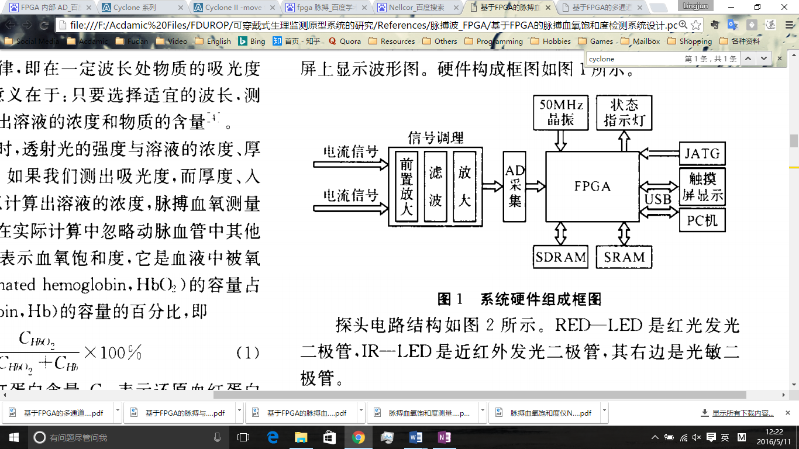

图 5 一种基于FPGA的脉搏血氧饱和度检测系统原理框图

不过，他们采用的是Altera公司的Cyclone II系列FPGA芯片EP2C35F672C6，片上资源较少，直接在DE2开发板上进行开发，没有考虑可穿戴性。而且用的是NIOS II嵌入式系统，可能没有完全发挥FPGA的优势，没有考虑单芯片集成的优化。（这是我的猜测，其实感觉他们做的很好了）

东华大学的周堂兴也进行了基于 FPGA 的脉搏与血氧饱和度监测系统研究[7]，并在论文中详细给出了采用的算法和FPGA上的实现方法。

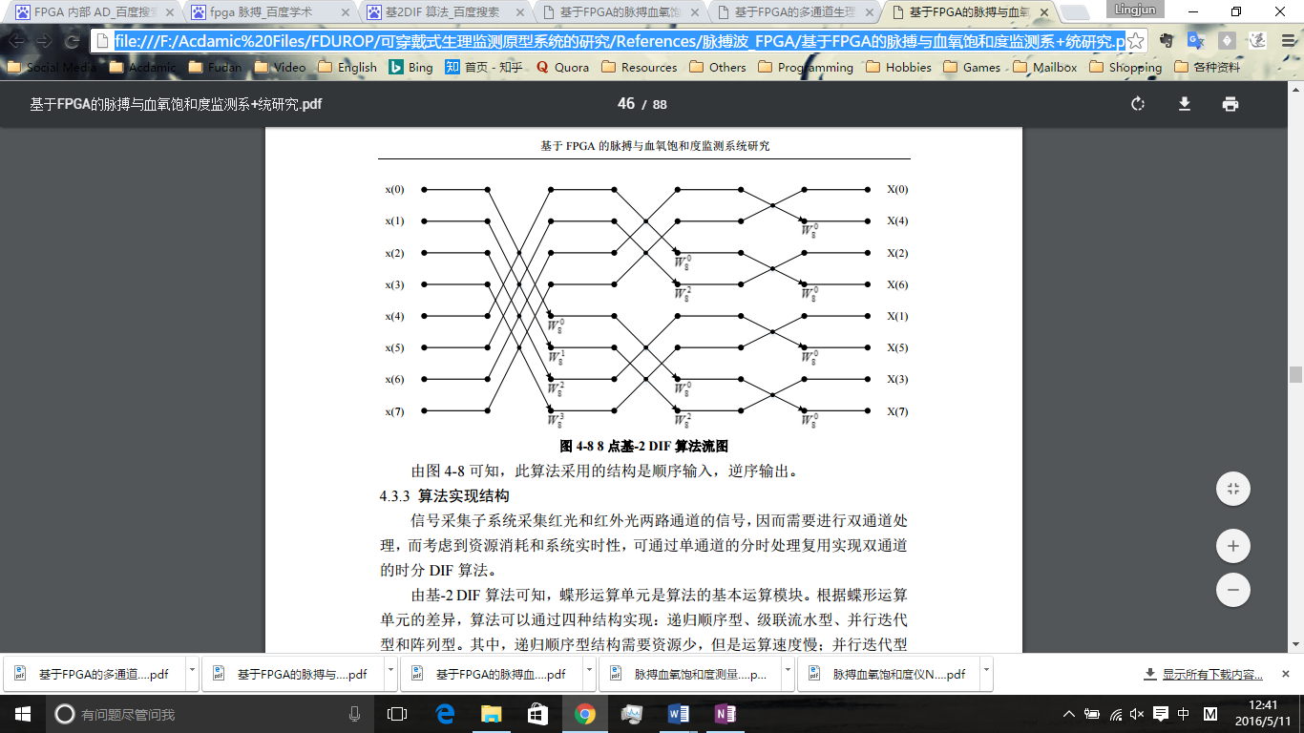

图 6 点基-2 DIF算法流图

他采用了双通道时分基-2 DIF算法，在Xilinx的Spartan-3E FPGA上实现。算法流水线结构如下：

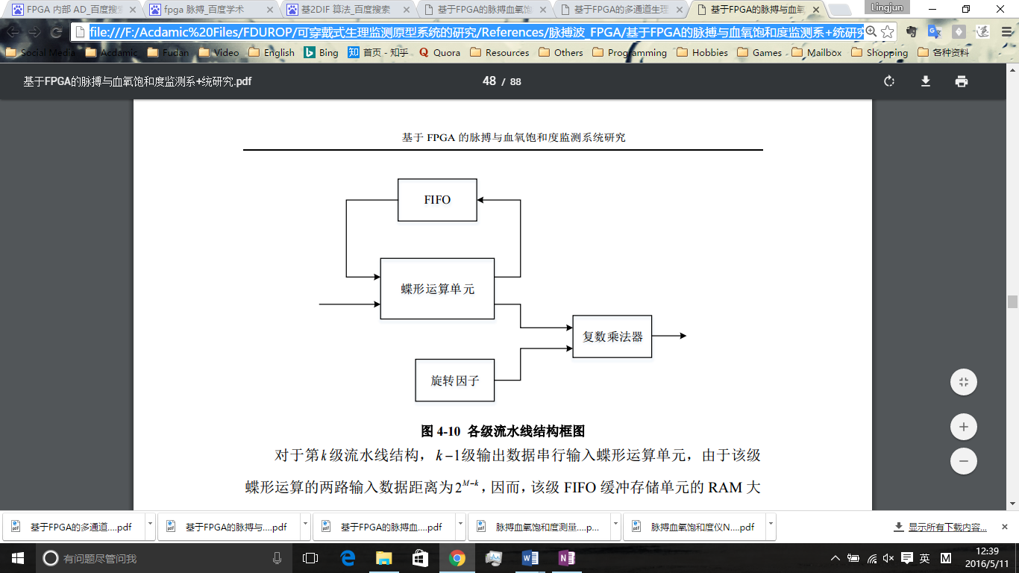

图 7 基于 FPGA 的脉搏与血氧饱和度监测系统数据处理算法流水线结构

他采用的算法比较复杂（我看不太懂），应该还有改进的空间。

中南民族大学的田军等还提出了一种基于FPGA的多通道生理信号监护仪的设计[8]。与前面的血氧监测系统类似，不过添加了心电监测、储存和显示功能。

所以，我们想在这个方面取得成果和创新，可能有一定难度。不过还是应该循序渐进，传感器精度可以逐步提高，算法可以从简单到复杂，实现方法可以从高层次的Matlab、C++到低层次的MCU、FPGA，其他性能指标包括速度、功耗、集成度也可以慢慢改进。

# 3参考文献

1. 余泽峰, 王军, 林艺文,等. 基于HKG-07B传感器的人体脉搏信号采集系统设计及实现[J]. 传感器世界, 2013, 19(8):24-27.
2. 李万兵, 李红波, 权宏伟. 基于HKG-07B传感器的脉搏检测仪设计[J]. 电子制作, 2014(11).
3. Hefei Huake Information Technology Co. Ltd Official Site, <http://www.hfhuake.com/index.html>
4. 林辉杰. DS-100A型血氧探头故障分析[J]. 医疗装备, 2013, 26(12):72-73.
5. 高新军, 刘新颖. 脉搏血氧饱和度测量原理及常见血氧探头[J]. 中国医疗设备, 2010, 25(6):57-59.
6. 游海峰, 谢勤岚. 基于FPGA的脉搏血氧饱和度检测系统设计[J]. 计算机与数字工程, 2013, 41(2):222-225.
7. 周堂兴. 基于FPGA的脉搏与血氧饱和度监测系统研究[D]. 东华大学, 2015.
8. 田军, 张冰洋, 詹垒垒,等. 基于FPGA的多通道生理信号监护仪的设计[J]. 电子技术应用, 2013, 39(11):70-73.